滨州学院**教师教育**学院学生会组织改革情况

为落实共青团中央、教育部、全国学联联合下发的《关于推动高校学生会（研究生会）深化改革的若干意见》，以及《高校学生会组织深化改革评估工作方案》、《滨州学院学生会2021年工作要点》要求，接受广大师生监督，现将我院学生会改革情况公开如下。

1. 改革自评表

| 项目 | 验收结论 | 备注 |
| --- | --- | --- |
| 1.坚持全心全意服务同学，聚焦主责主业开展工作。未承担宿舍管理、校园文明纠察、安全保卫等行政职能。 | ☑达标  □未达标 |  |
| 2.工作机构架构为“主席团+工作部门”模式，未在工作部门以上或以下设置“中心”、“项目办公室”等常设层级。 | ☑达标  □未达标 |  |
| 3.工作人员不超过30人。 | ☑达标  □未达标 |  |
| 4.主席团成员不超过3人 | ☑达标  □未达标 |  |
| 5.除主席、副主席（探索实行轮值制度的院系为执行主席）、部长、副部长、干事外未设其他职务。 | ☑达标  □未达标 |  |
| 6.学生会组织工作人员为共产党员或共青团员。 | □达标  ☑未达标 |  |
| 7.学生会组织工作人员中除一年级新生外的本专科生最近1个学期/最近1学年/入学以来三者取其一，学习成绩综合排名在本专业前30%以内，且无课业不及格情况。 | ☑达标  □未达标 |  |
| 8.主席团由学生代表大会（非其委员会、常务委员会、常任代表会议等）或全体学生大会选举产生。 | ☑达标  □未达标 |  |
| 9.按期规范召开学生代表大会或全体学生大会。 | ☑达标  □未达标 |  |
| 10.开展了春、秋季学生会组织工作人员全员培训。 | ☑达标  □未达标 |  |
| 11.工作人员参加评奖评优、测评加分、推荐免试攻读研究生等事项时，依据评议结果择优提名，未与其岗位简单挂钩。 | ☑达标  □未达标 |  |
| 12.党组织定期听取学生会组织工作汇报，研究决定重大事项。 | ☑达标  □未达标 |  |
| 13.明确1名团组织负责人指导院级学生会组织；聘任本学院团干部老师担任院级学生会组织秘书长。 | ☑达标  □未达标 |  |

二、《教师教育学院学生会章程》

**教师教育学院学生会章程**

**（修正案草案）**

**第一章 总 则**

**第一条：**为加强教师教育学院学生会建设，提高学生会工作的制度化、规范化，依据《中华全国学生联合会章程》《山东省学生联合会章程》《关于推动高校学生会（研究生会）深化改革的若干意见》，《滨州学院学生会章程》制定本章程。

**第二条：**教师教育学院学生会是在教师教育学院党总支领导和教师教育学院团总支双重指导下独立开展工作的全院学生群众性组织。

**第三条** 本会的基本任务

（一）以马克思列宁主义、毛泽东思想、邓小平理论、“三个

代表”重要思想、科学发展观、习近平新时代中国特色社会主义思想为指导，遵循和贯彻党的教育方针，促进同学德智体美劳全面发展，团结和引导同学热爱祖国，努力学习，刻苦实践，努力成为中国特色社会主义合格建设者和接班人，为实现中华民族伟大复兴的中国梦而努力奋斗，为学校建设以航空为主要特色的高水平应用型大学贡献青春力量；

（二）充分发挥学生会组织的桥梁和纽带作用，面向全体同学，

坚持从同学中来、到同学中去，听取、收集同学在学业发展、身心健康、社会融入、权益维护等方面的普遍需求和现实困难，及时反馈学校，帮助有效解决；

（三）以加强对同学的政治引领为根本，以全心全意为同学服

务宗旨，及时向同学传达党的声音和主张，引导广大同学自觉把个人理想融入到党和人民的奋斗之中；

（四）积极开展思想教育、创新创业、社会实践、志愿服务、

校园文化等第二课堂活动，协助学校解决同学在学习和生活中遇到的实际问题；

（五）加强与各学院学生会的联系，促进学生会工作的开展。

**第四条** 本会承认并遵守《中华全国学生联合会章程》，《山

东省学生会联合章程》和《滨州学院学生会章程》。

**第二章 会员**

**第五条** 凡取得滨州学院学籍在教师教育学院就读的在校生，承认本会章程者，均为本会会员。会员因各种原因离校，其会籍自然取消。

**第六条** 会员的基本权利：

（一）依照符合本会章程规定的民主程序，讨论和决定本会的

重大事务；

（二）对本会工作有监督、讨论、咨询和建议权；

（三）在本会内有选举权和被选举权，有推荐他人或自荐担任

学生会工作人员的权利；

（四）参加本会举办的活动，享受章程所规定的权利。

**第七条** 会员的基本义务：

（一）坚持四项基本原则，在重大问题上政治立场坚定，旗帜

鲜明，自觉遵守宪法和法律；

（二）遵守本会章程，执行本会决议，服从本会领导，完成本

会安排的工作任务；

（三）遵守校纪校规，院纪院规，勤奋学习，尊敬师长，团结同学，维护学校及学院荣誉；

（四）维护本会荣誉、名誉及权益不受损害。

**第三章 组织和职权**

**第八条** 本会坚持民主集中制的基本原则。

（一）本会的各级组织均应民主选举产生；

（二）本会的各级组织一律实行集体领导和个人负责相结合的

原则。

**第一节 教师教育学院学生代表大会**

**第九条** 教师教育学院学生代表大会（以下简称“院学生代表大会”）是学生会组织的最高权力机关，全院同学通过院学生代表大会依法行使民主权利，参与学院治理和监督。院学生代表大会每年召开一次，应当有三分之二以上当选代表参加方能召开。院学生代表大会进行选举和通过决议实行表决制，选举结果应当向大会公告，并经教师教育学院党总支批准，报滨州学院校党委备案。院学生代表大会行使下列职权：

（一）修订教师教育学院学生会组织章程，监督章程的实施；

（二）审议、通过上一届教师教育学院学生委员会工作报告；

（三）选举产生新一届教师教育学院学生委员会主席团；

（四）征求广大同学对学校工作的意见和建议，合理有序表达

和维护同学正当利益，及时反馈提案处理落实的整体情况，参与学院治理；

（五）讨论和决定应由院学生代表大会决定的其他重大事项。

**第十条** 代表经教师教育学院班级团支部推荐、院学生会组织差额选举产生，差额比例不低于 20%，代表名额不低于所联系学生人数的 1%。名额分配覆盖学院各年级及主要社团。其中非院学生会组织骨干的学生代表一般不低于 60%。

**代表的权利：**

（一）通过符合本会章程规定的民主程序，在院学生代表大会上充分发表意见和建议，享有表决权；

（二）享有选举权和被选举权；

（三）在职权范围内以个人或者联名方式提出提案，并对提案

办理情况进行询问和监督；

（四）对本会的工作提出建议、批评和实行监督。

**代表的义务：**

（一）刻苦学习，踏实工作，深化思想政治理论学习，用习近 平新时代中国特色社会主义思想武装头脑；

（二）积极行使代表权利，认真履行代表职责，按时参加相关 会议；

（三）学习和践行社会主义核心价值观，主动引领广大学生形 成正确的世界观、人生观和价值观；

（四）密切联系学生，反映学生的意见和要求。

**第二节 教师教育学院学生委员会**

**第十一条** 教师教育学院学生委员会（以下简称“院学生会”）在院级学生代表大会闭会期间为本会的最高领导机关，院学生会工作人员不超过30名，设主席团成员3名，下设科技创新部、组织宣传部、 社团发展部、志愿服务部、权益维护部、校园文化部 6 个工作部门， 每个工作部门设部长 1 名，副部长 2 名。

**主要职责：**

（一）在院学生代表大会闭会期间，执行院学生代表大会和院学生会决议，决定院学生会的重大事项；

（二）在院学生代表大会闭会期间，讨论决定院学生会部门设置及人事安排；

（三）负责筹备和召集下届院学生代表大会；

（四）批准院学生会的预算和决算报告，监督院学生会经费使用情况；

（五）协助并监督院院学生会各部门开展工作，向教师教育学院党总支汇报院学生会工作开展情况；

（六）行使院学生代表大会授予的其他职权。

**第十二条** 建立重要事项、重大活动、重要信息、对外联络等事先审核管理制度。

**第十三条** 院学生会确需主办的重大工作或活动，根据需要以项目化方式招募志愿者，吸收同学参加，因事用人，用完人散。

**第三节 教师教育学院学生委员会主席团**

**第十四条** 教师教育学院学生委员会主席团（以下简称“院学生会主席团”）是本会的执行机构，由院学生代表大会选举产生。负责院学生会重大事项，院学生会主席团负责召开会议、牵头日常工作。院学生会主席团每届任期同院学生代表大会代表每届任期相同。

**第十五条** 院学生会主席团候选人由教师教育学院团总支推荐，经教师教育学院党总支同意，由滨州学院团委和滨州学院学生工作部联合审查后，报教师教育学院党总支研究确定。院主席团候选人要具有广泛代表性，应当从教师教育学院学生会工作人员和各领域优秀学生典型中产生。

**第四章 教师教育学院学生会**

**第十六条** 院学生代表大会是院学生会组织的最高权力机关。院学生会是院学生代表大会闭会期间的最高领导机关。

**第十七条** 院学生代表大会在教师教育学院党总支领导下，在教师教育学院团总支的具体指导下召开，召开前须经由教师教育学院党总支批准、滨州学院学生会组织批复，按照规范程序召开大会。院学生代表大会每年举行一次。

（一）院学生会的组织机构、职责权限、工作程序原则上与校学生会对应。工作部门对应校学生会工作部门功能，结合本学院学生特点、学科专业特色科学设置，需经教师教育学院团总支同意后滨州学院校团委、滨州学院校学生会备案；

（二）院学生会属于滨州学院学生会的基层组织，接受滨州学院学生会的指导，加强与滨州学院学生会的工作联动，院学生会应充分发挥贴近广大同学的优势，在滨州学院学生会指导下承办面向全校学生的具体工作项目；

（三）院学生会要广泛动员广大同学参与学生会工作，在班级工作和社团活动的基础上开展符合学校特点、学院特色、适合同学要求的活动；

（四）院学生会每学期至少 1 次通过集中会议或书面形式向滨州学院学生会汇报工作，接受工作评议，评议结果不合格的学院学生会限期整改，并及时汇报整改结果。

**第五章 教师教育学院学生会工作人员**

**第十八条** 院学生会工作人员为主席团成员、部长、副部长、干事，应符合以下条件：

（一）院学生会工作人员应当为共产党员或共青团员，理想信念坚定，热爱和拥护中国共产党，具有强烈的爱国意识、爱国情感，积极弘扬和践行社会主义核心价值观，品行端正、作风务实、乐于奉献，具有全心全意为广大同学服务的觉悟和能力；

（二）学生会工作人员应当是学有余力、学业优良的学生，除

一年级新生外的本专科生最近 1 个学期/最近 1 学年/入学以来三者取其一，学习成绩综合排名在本专业前 30%以内，且无课业不及格情况；

（三）严格遵守《关于学联学生会工作人员改进作风服务同学的若干规定》和《滨州学院学生会章程》。

**第十九条** 组建以教师教育学院学生代表为主，教师教育学院党总支学生工作部门、教师教育学院团总支等共同参与的评议会，主席团成员和工作部门负责人每学期向评议会述职。

**第二十条** 严格落实团中央《关于落实共青团和学联对高校

学生会（研究生会）指导管理责任的若干规定（试行）》，建立从严指导管理学生会的责任追究制度，学生会工作人员出现违反校规校纪、院规院纪、道德失范以及与学生不相称行为等问题的，按规定和程序予以处理。

**第二十一条** 学生会工作人员参加评奖评优、测评加分等事项 时，依据评议结果择优提名，未与其岗位简单挂钩。

**第五章 附 则**

**第二十二条** 本章程的修订权属于教师教育学院学生代表大会，解释权属于教师教育学院学生委员会。

**第二十三条** 本章程自通过之日起生效。

三、院级组织工作机构组织架构图

主席团 共 3人



校园文化部

共

4

人

科技创新

部

共

4

人

社团发展部

共

3

人

权益维护

部

共

3

人

志愿服务部

共

4

人

组织宣传部

共

4

人

四、院级组织工作人员名单

|  |  |  |  |  |  |  |  |
| --- | --- | --- | --- | --- | --- | --- | --- |
| 序 号 | 姓 名 | 政治面貌 | 院系 | 年级 | 最近最近1学年学习成绩综合排名 | 是否存在课业不及格情况 | 院系、班级学生工作经历 |
| 1 | 高华祥 | 中共预备党员 | 教师教育学院 | 2019 | 1/121 | 否 | 系学生会主席 |
| 2 | 林桓 | 共青团员 | 教师教育学院 | 2019 | 1/48 | 否 | 系学生会副主席 |
| 3 | 刘奕斐 | 共青团员 | 教师教育学院 | 2019 | 15/90 | 否 | 系学生会副主席 |
| 4 | 杜欣雨 | 共青团员 | 教师教育学院 | 2020 | 19/87 | 否 | 组织宣传部部长 |
| 5 | 邓诗怡 | 共青团员 | 教师教育学院 | 2020 | 26/87 | 否 | 组织宣传部部长 |
| 6 | 高亚宁 | 共青团员 | 教师教育学院 | 2020 | 20/80 | 否 | 组织宣传部副部长 |
| 7 | 孙睿 | 共青团员 | 教师教育学院 | 2020 | 3/87 | 否 | 组织宣传部副部长 |
| 8 | 潘贝宁 | 共青团员 | 教师教育学院 | 2020 | 7/80 | 否 | 志愿服务部副部长 |
| 9 | 刘玉洁 | 共青团员 | 教师教育学院 | 2020 | 2/80 | 否 | 权益维护部副部长 |
| 10 | 宋晓艺 | 共青团员 | 教师教育学院 | 2020 | 24/80 | 否 | 志愿服务部部长 |
| 11 | 谷文慧 | 共青团员 | 教师教育学院 | 2020 | 3/80 | 否 | 志愿服务部副部长 |
| 12 | 贾晓宁 | 共青团员 | 教师教育学院 | 2020 | 25/89 | 否 | 志愿服务部部长 |
| 13 | 孙凤泽 | 共青团员 | 教师教育学院 | 2020 | 23/89 | 否 | 权益维护部部长 |
| 14 | 郭旭宁 | 共青团员 | 教师教育学院 | 2020 | 16/87 | 否 | 权益维护部副部长 |
| 15 | 刘泊冉 | 共青团员 | 教师教育学院 | 2020 | 16/53 | 否 | 校园文化部部长 |
| 16 | 郑雯丽 | 共青团员 | 教师教育学院 | 2020 | 11/89 | 否 | 校园文化部部长 |
| 17 | 吴润姿 | 共青团员 | 教师教育学院 | 2020 | 5/87 | 否 | 校园文化部副部长 |
| 18 | 马永骋 | 共青团员 | 教师教育学院 | 2020 | 15/89 | 否 | 社团发展部副部长 |
| 19 | 李慧 | 共青团员 | 教师教育学院 | 2020 | 6/80 | 否 | 社团发展部副部长 |
| 20 | 宋金兰 | 共青团员 | 教师教育学院 | 2020 | 10/87 | 否 | 校园文化部副部长 |
| 21 | 姜丹丹 | 共青团员 | 教师教育学院 | 2020 | 4/38 | 否 | 科技创新部部长 |
| 22 | 周圣文 | 共青团员 | 教师教育学院 | 2020 | 1/38 | 否 | 科技创新部副部长 |
| 23 | 秦梦迪 | 共青团员 | 教师教育学院 | 2020 | 22/87 | 否 | 科技创新部副部长 |
| 24 | 石鑫坤 | 共青团员 | 教师教育学院 | 2020 | 12/80 | 否 | 科技创新部副部长 |
| 25 | 王文慧 | 共青团员 | 教师教育学院 | 2020 | 2/89 | 否 | 社团发展部部长 |

五、院级组织主席团成员候选人产生办法及选举办法

**教师教育学院学生会主席团成员**

**候选人产生办法及选举办法**

**（试行）**

**第一条** 主席团候选人预备人选推荐条件。

1.具有滨州学院正式学籍的全日制本科生。

2.候选人预备人选应当为共产党员（含预备党员）或共青团员，理想信念坚定，热爱和拥护中国共产党，具有强烈的爱国意识、爱国情感，积极弘扬和践行社会主义核心价值观，品行端正、作风务实、乐于奉献，具有全心全意为广大同学服务的觉悟和能力；

3.最近 1 个学期/最近 1 学年/入学以来三者取其一，学习成绩综合排名在本专业前30%以内，且近一学年内无课业不及格情况；

4.需在院级学生会组织担任部门负责人及以上职务。二级学院学生会部门成员当选候选人比例不低于60%。

**第二条** 主席团成员候选人产生程序。

1.候选人预备人选如实填写《学生委员会主席团候选人预备人选推荐表》，并将推荐表和专业综合成绩排名表送至所在班级团支部审议。

2.候选人预备人选经所在班级团支部、学院团总支、学院党总支同意后，学生会进行资格审查。

3.院团总支和学院学生会组织测试、选拔面试、联合审查，提出建议人选名单，经院党总支研究通过后，报校学生会审查，审查通过后确定新一届学生委员会主席团候选人名单。

**第三条** 院学生会主席团成员选举办法

1.院学生会主席团由院级学生代表大会全体代表投票选举产生，选举的组织工作由大会主席团负责。

2.经院党总支批准，选举采取先差额选举学生委员会委员，当选委员后再等额选举方式的方式进行。

3.大会选举时，参加选举的代表必须超过应到代表的三分之二，方可进行选举。因故未出席会议者，不得委托他人代为投票。收回的选票数等于或少于发出的选票数，选举有效；收回的选票数多于发出的选票数，选举无效，进行重新选举。

4.选举采用无记名投票方式进行。候选人按照姓氏笔画排序。代表对选票上的候选人，可以投赞成票、不赞成票，也可以投弃权票。对候选人赞成的，不作任何标记；对候选人不赞成的，在其姓名上方的空格内划“×”；对候选人弃权的，在候选人姓名上方的空格内划“○”。投不赞成票的可另选他人，如另选他人，请在另选人栏内写上另选人的姓名；弃权的，不能另选他人。每张选票所选人数等于或少于应选人数的为有效票，多于应选人数的为无效票。

5.大会选举设总监票人 1 名，监票人 4 名，共 5 名。大会总监票人、监票人由大会主席团从不是学生委员会委员候选人预备人选中提名并通过，在大会主席团领导下，对选举全过程进行监督。

6.大会选举设总计票人1名，计票人4名，共5名，大会总计票人、计票人由大会主席团从不是代表的学生中提名并通过，在总监票人、监票人监督下进行工作。

7.计票结束后，被选举人所获赞成票情况由总监票人按所获赞成票数的排列顺序向大会报告计票结果；当选人名单按姓氏笔画为序，由大会主持人向大会宣布。

**第四条** 本选举办法经教师教育学院学生代表大会通过后生效。如选举中出现本办法规定以外的情况，由大会主席团根据有关规定研究处理。

六、院级学生代表大会召开情况

一、教师教育学院举行学生代表大会暨学生会干部工作述职评议大会

为深入贯彻全国学联二十七大精神，持续深化学生会改革，推进学生会组织制度化规范化建设，进一步落实《关于推动高校学生会（研究生会）深化改革的若干意见》文件精神，不断提升同学满意度、大局贡献度、社会认可度，保持和增强政治性、先进性、群众性，充分发挥好党联系青年学生的桥梁和纽带作用，打造一支服务大局、敢于担当、全心全意为同学服务的优秀学生干部队伍。10月9日，教师教育学院于5教301室举行教师教育学院学生代表大会暨学生会干部工作述职评议大会。教师教育学院团总支书记时芸、学生会干部及学生代表大会代表参加了此次大会。

在本次学生代表大会暨学生会干部工作述职评议大会上，学生会主席团成员和各工作部门负责人围绕思想政治、道德品行、学习情况、工作成效、纪律作风五个方面总结了学生会开展的工作，对工作中存在的问题与不足认真剖析，明确学生会是全心全意为同学们服务，代表广大同学利益的学生组织，是联系学生与学校的桥梁和纽带，是培养大学生全面成才的重要载体。同时，各学生干部对未来的学生会工作提出规划。结合述职情况，评审组成员对学生干部进行了量化考核，从述职内容、日常表现、述职表现三个方面进行全面客观综合打分。

最后，时芸老师此次学生代表大会暨学生会干部工作述职评议大会进行总结，时老师首先对学院学生会成员一年来的付出表示感谢，并强调学生干部应发挥中流砥柱作用，围绕学院工作中心开展有利于学生成长成才的各项工作，切实考虑同学们的实在需求，认认真真、全心全意地为同学服务。同时指出各部门间仍存在一定差距，这就要求各部门相互配合、积极合作；善反思、找不足，取长补短、在服务同学的过程中锤炼高尚品格，锻炼过硬本领，真正做到“从同学中来，到同学中去”。学生会成员的工作作风、责任使命，学生会成员积极的工作态度，同时也要践行“全心全意为同学服务”的宗旨，这样才能推动建设为广大同学所信赖的学生会。

二、教师教育学院举行学生代表大会暨2021届学生会主席团选举大会  
   10月10日，教师教育学院于5号教学楼106室举行学生代表大会暨2021届主席团选举大会，教师教育学院学生会主席梁潇涵、主席团候选人以及学生代表参加。  
  大会开始，首先由我院学生会主席梁潇涵为学生代表大会宣读上一年工作报告及教师教育学院主席团候选人产生办法及选举办法。随后，主席团七位候选人依次进行竞选演讲，分别就自己大学以来的工作履历、所获荣誉以及对未来工作的规划与展望进行了简明阐述。竞选演讲结束后，各学生代表投票选举2021届学生会主席团成员。最后，主席团新成员纷纷表示：新学年必将用更加积极的态度投入工作当中，为学院的发展作出更大贡献。  
    本次会议的成功举办，不仅为我院学生会组织注入新生活力、积极调动学生工作热情，还有利于提高我院学生会工作效率，进而推动我院各项工作顺利开展。

七、院级学生代表大会代表产生办法

**教师教育学院学生代表大会**

**代表产生办法**

**一、代表比例及构成**

1.按照有利于组织和召开会议，有利于讨论和决定问题的原则，经学院党总支批准，学生代表大会代表人数约占学院学生人数的 1%。

2.代表选举应兼顾广泛性和代表性的原则，充分考虑女性代表、党员代表、不同年级和专业代表、学生干部和普通学生代表以及少数民族代表的比例。非院学生会组织骨干的学生代表一般不少于 60%。

**二、代表基本条件**

1.具有滨州学院学籍的全日制在校生;

2.具有坚定的政治立场，拥护党的路线、方针、政策，遵纪守法，在校期间无违纪行为；

3.同广大同学保持密切联系，乐于服务他人，受到广大同学的拥护和信任，能代表广大学生的自身利益；

4.能够真实充分反映同学诉求，正确行使学生的民主权利；

5.学习成绩优异，入学以来无不及格课程。

**三、代表产生的程序**

1.代表候选人预备人选的酝酿

学院各团支部在本学院学生会的组织下，按照分配的代表名额、代表条件及构成要求，组织各班级团支部成员酝酿提名，按照多于分配名额 20%的差额比例提出代表候选人预备人选名单。

2.代表的选举和产生

由学院学生会通过无记名差额投票的方式选举产生正式代表并在学院内公示。

3.代表资格审查

成立代表资格审查委员会，负责对代表产生程序和代表资格进行审查。凡代表产生不符合程序的，将责成原单位重新选举;代表不具备资格的，将责成原单位撤换。经审查通过后的代表方能获得正式代表资格。

4.选举结果上报

学院学生会在代表产生后，填写《教师教育学院学生代表大会代表选举情况报告》和《教师教育学院学生代表大会代表名册》，经学院党总支和团总支的同意后，提交大会筹备工作小组。

1. 院级组织工作人员述职评议办法

**教师教育学院学生会工作人员述职评议办法**

**（试行）**

**第一章 总则**

**第一条** 为深入学习贯彻习近平新时代中国特色社会主义思想特别是习近平总书记关于青年工作的重要思想和全国学联二十七大会议精神，根据《关于推动高校学生会（研究生会）深化改革的若干意见》、《滨州学院共青团学生会改革实施意见》文件要求，为进一步深化我院学生会改革，支持和引导学生会更好地服务青年学生成长成才，结合我院工作实际，现制定本办法。

**第二条** 组建以学生代表为主，学院党委和院团委共同参与的系级学生会工作人员述职评议会。

**第三条** 主席团成员和各工作部门负责人每学期向评议会述职。

**第四条** 述职评议内容分为日常考评和集中考评，其中日常考评从政治态度、道德品行、学习情况、工作成效、纪律作风等方面进行评价，集中考评包括提交总结材料和现场述职汇报两个部分。

**第五条** 述职评议时间一般在每学期的最后一个月。

**第二章 日常考评**

**第六条** 日常考评从政治态度、道德品行、学习情况、工作成效、纪律作风等方面进行评价，总分100分，占述职评议结果的50%。

**第七条**  政治态度方面（20分）：

（一）坚持以马克思列宁主义、毛泽东思想、邓小平理论、“三个代表”重要思想、科学发展观和习近平新时代中国特色社会主义思想为指导，以加强对同学的政治思想引领为根本，以“全心全意，为同学服务”为宗旨，开展本院系学生会述职大会。（10分）

（二）理想信念坚定，热爱和拥护中国共产党，具有强烈的爱国意识、爱国情感，及时向同学传达党的声音和主张，引导广大同学自觉把个人理想融入到党和人民的共同奋斗之中。（10分）

**第八条** 道德品行方面（20分）：

（一）积极弘扬和践行社会主义核心价值观，品行端正、乐于奉献，树立正确的世界观，人生观，价值观。（10分）

（二）具有全心全意为广大同学服务的觉悟和能力。（10分）

**第九条** 学习情况方面（15分）：

（一）带头勤奋学习，学好专业知识，学习成绩综合排名在本专业前30%以内，且无课业不及格情况。（10分）

（二）积极参加各项赛事特别是大学生高水平比赛，为学院赢得荣誉。（5分）

**第十条** 工作成效方面（20分）：

（一）坚持从同学中来、到同学中去，听取、收集同学在学业发展、身心健康、社会融入、权益维护等方面的普遍需求和现实困难，及时反馈学院，帮助有效解决。（10分）

（二）在工作中广泛动员广大同学的力量来做学生会的工作，善于开展符合学院特点、适合同学要求的活动，活动开展成效显著。（10分）

**第十一条** 纪律作风方面（25分）：

（一）模范遵守国家法律法规和校规校纪，认真执行团中央、教育部有关工作要求。（10分）

（二）严格遵守《学生会研究生会干部自律公约》和《滨州学院学生会工作人员述职评议办法》，践行学生会宗旨，加强自我教育管理，增强政治性、先进性、群众性，防止机关化、行政化、贵族化、娱乐化。（15分）

**第三章 集中考评**

**第十二条** 集中考评包括提交总结材料和现场述职汇报两个部分，总分100分，占述职评议结果的50%。

（一）总结材料。内容全面规范，材料支撑有力，能够综合展示个人任职期间的思想政治、道德品行、学习成绩、工作成效、遵守纪律等方面的表现情况。（50分）

（二）述职汇报。紧扣全心全意服务同学这一宗旨，紧抓进一步深化学生会改革这条主线，汇报内容全面准确，重点突出，过程流畅清晰，并接受评议会的质询提问。（50分）

**第四章 评议结果**

**第十三条** 述职评议结果总分超过90分（含90分）为优秀；80分—89分为良好；70分—79分为合格；70分以下为不合格。

**第十四条** 评议结果为良好以上的，在其他条件均符合的情况下，优先推荐参评学院以上荣誉。

**第五章 附则**

**第十五条** 教师教育学院学生会可在各单位党总支领导和团委指导下，参照本办法制定本单位学生会工作人员述职评议办法，并报本院学生会备案。

**第十六条** 本办法由滨州学院教师教育学院学生会负责解释。

**第十七条** 本办法自发布之日起施行。

1. 学院党总支指导学生会组织工作情况

教师教育学院党总支高度重视本院的学生会组织工作，并定期指导本院学生会组织工作，深入贯彻落实党的十九大精神、全国学联《学联学生会组织改革方案》及有关政策文件的要求。

教师教育学院党总支注重加强学生会干部队伍的建设，对学院学生会工作人员和广大学生干部在未来的工作提出了更高要求，学生会建设纳入党建工作整体规划，对学生会组织工作寄予更高的要求和希望。

教师教育学院学生会在党总支的指导下，按照统一部署，把握改革重点，抓住关键节点，积极主动推进改革，开创了学生会组织发展新局面。学院党支部定期听取学生会工作汇报。学院党委书记出席学院学生代表大会筹备工作并进行指导讲话，在会上强调了对全院学生干部的监督和管理，全面准确地掌握学生干部的工作情况，提高学生干部的责任意识、服务意识和大局意识。

十、开展春、秋季学生会组织工作人员全员培训情况

**教师教育学院春季学生会工作人员培训**

**召开时间：**3月14日

**召开地点：**4号教学楼308室

**代表数量：**25人

**主要议程：**

为提升新一届学生会成员的工作能力，使其更好地服务学院，服务同学，3月14日，教师教育学院于6号教学楼208室召开学生会工作人员培训大会。本次会议由学生会全体成员参加。

会议在一片热烈的掌声中拉开序幕，学生会主席高华祥详细介绍学生会成员应负的责任与义务，对学生会新成员考核的内容和注意事项做出强调，号召学生会干事起到带头模范作用。随后，学生会干事们依次发言总结工作中出现的各种问题及其详细的解决方法。最后，以主席高华祥代表的学生会干部鼓励新一届学生会成员在工作中要更加积极主动，努力提高自身的工作能力。

本次会议的成功召开使学生会成员更加明确学生会工作理念，树立更加积极主动的工作态度，为今后工作的顺利进行打下坚实基础。  
 **宣传报道链接：**

<https://jsjy.bzu.edu.cn/2021/1123/c14954a225338/page.htm>

**现场照片：**

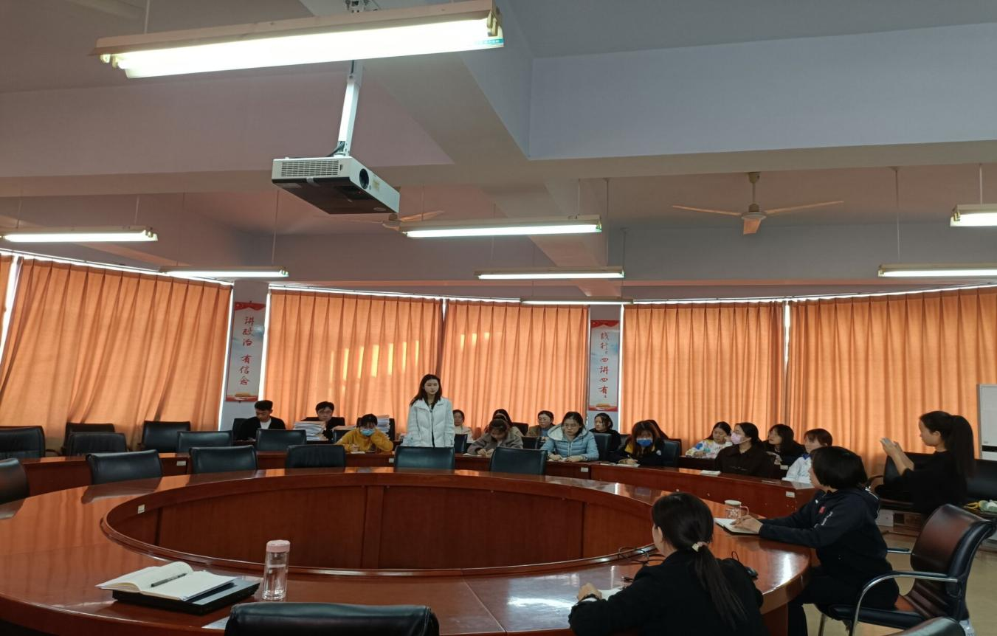

**教师教育学院秋季学生会工作人员培训**

**召开时间：**10月24日

**召开地点：6号教学楼108室**

**代表数量：25**人

**主要议程：**

为了加强教师教育学院学生会组织建设，明确学生会干部的工作任务，工作职责，10月24日，教师教育学院于6号教学楼108室

召开学生会干部培训大会。本次会议由全体学生会干部参加。

此次会议在一片热烈的掌声中拉开序幕，团总支书记时芸详细介绍学生会干部成员应负的责任与义务，号召学生会干事起到带头模范作用，也希望每一位学生干部都能够有开阔的眼界，明确的目标，远大的志向。在部门工作方面，她强调每个干部都应对自己所在部门的职责有明确的认识，做好计划和总结。随后，学生会干部依次发言总结工作中出现的各种问题及其详细的解决方法。最后，所有的学生干部纷纷表示在工作中要更加积极主动，努力提高自身的工作能力。

此次培训会议的成功开展，有利于学生会干部明确工作任务，树立更加积极主动的工作态度，为今后工作的顺利进行打下坚实基础。更有利于我院做好团学工作，弘扬我院严谨求实、团结协作的精神。

**宣传报道链接：**

https://jsjy.bzu.edu.cn/2021/1123/c14954a225362/page.htm

**现场照片：**

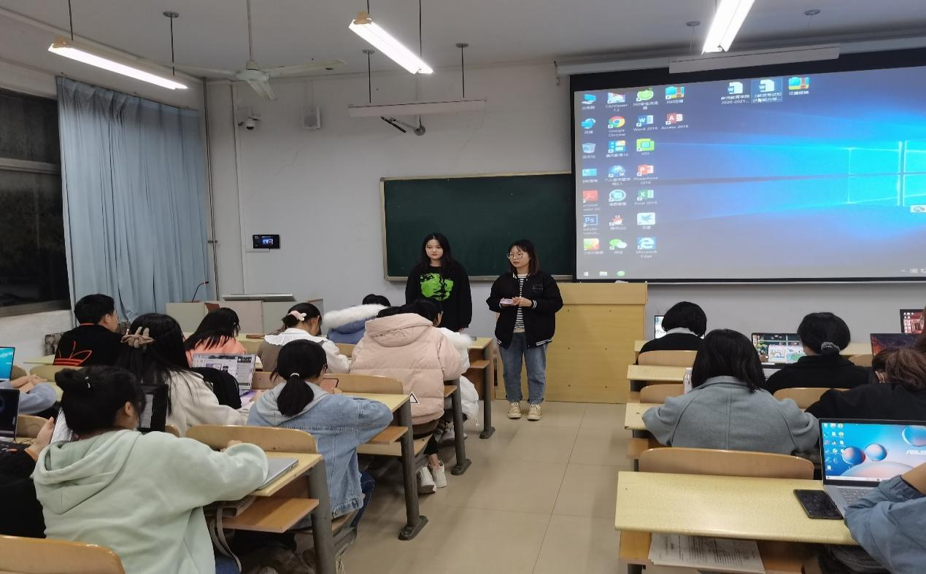

十一、学院党总支指导学生会主要责任人

|  |  |  |  |  |
| --- | --- | --- | --- | --- |
| 序号 | 类别 | 姓名 | 是否为专职团干 | 备注 |
| 1 | 分管学生会组织的团组织负责人 | 时芸 | 是 |  |
| 2 | 学生会组织秘书长 | 刘俊杰 | 否 |  |